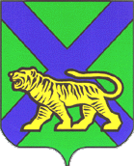

**Извещение**

**О проведении на территории Приморского края**

**государственной кадастровой оценки**

Министерство имущественных и земельных отношений Приморского края  
(далее – министерство) извещает, что **05 февраля 2025 года** принято решение  
**о проведении в 2026 году государственной кадастровой оценки  
земельных участков,** **расположенных на территории Приморского края.**(распоряжение министерства от 05 февраля 2025 года № 32-ри «О проведении государственной кадастровой оценки на территории Приморского края в 2026 году».

Определение кадастровой стоимости объектов недвижимости осуществляет краевое государственное бюджетное учреждение «Центр кадастровой оценки Приморского края» (далее – КГБУ «ЦКО»).

В целях сбора и обработки информации, необходимой для определения кадастровой стоимости, правообладатели объектов недвижимости вправе предоставить КГБУ «ЦКО» декларации о характеристиках объектов недвижимости.  
Форма Декларации и примеры ее заполнения размещены на официальном сайте КГБУ «ЦКО» по электронному адресу: [http://primcko.ru](http://primcko.ru/).

Декларация подается следующими способами:

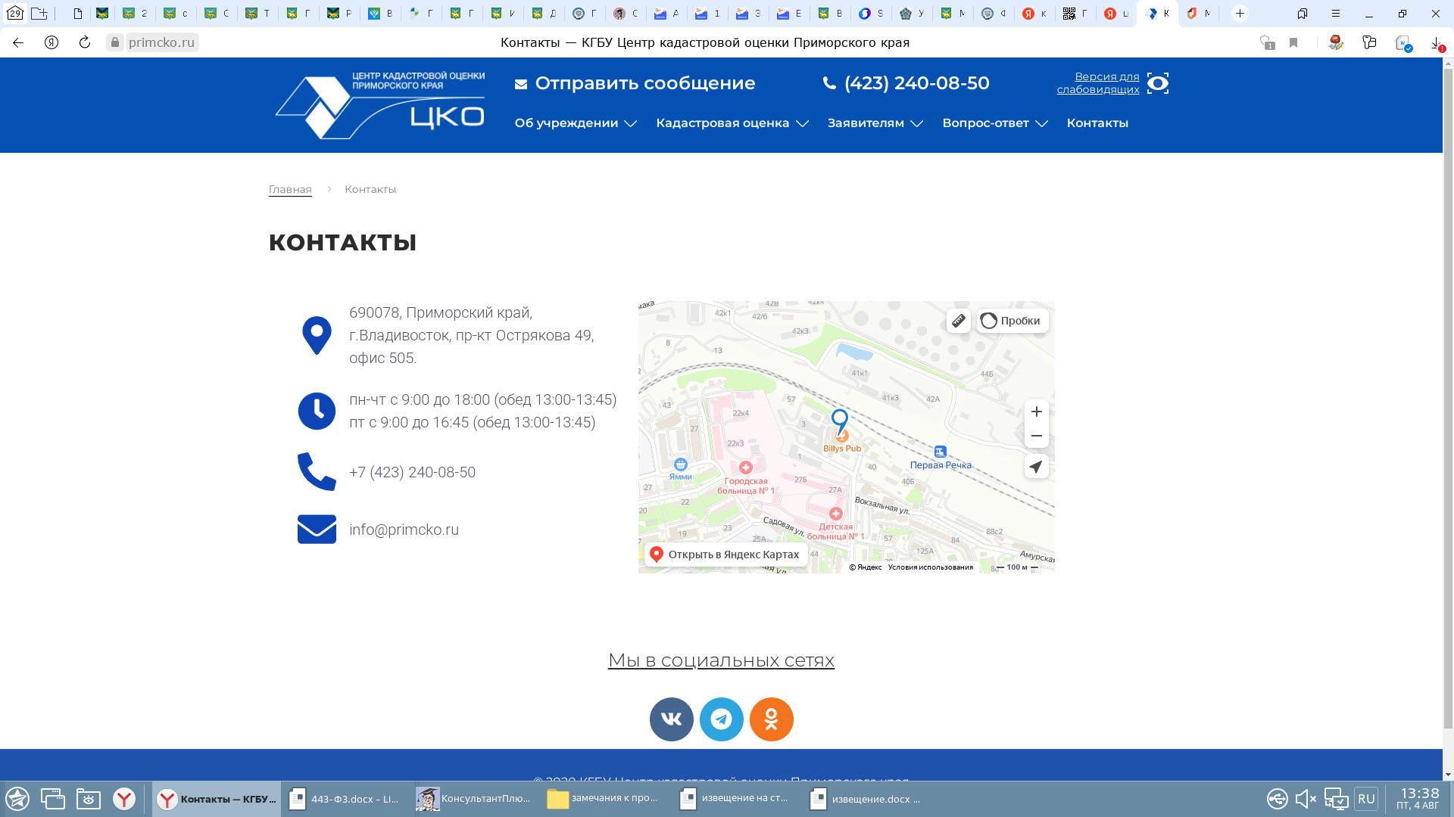

В форме электронного документа, подписанного заявителем,  
 на электронный адрес КГБУ «ЦКО»: [info@primcko.ru](mailto:info@primcko.ru).

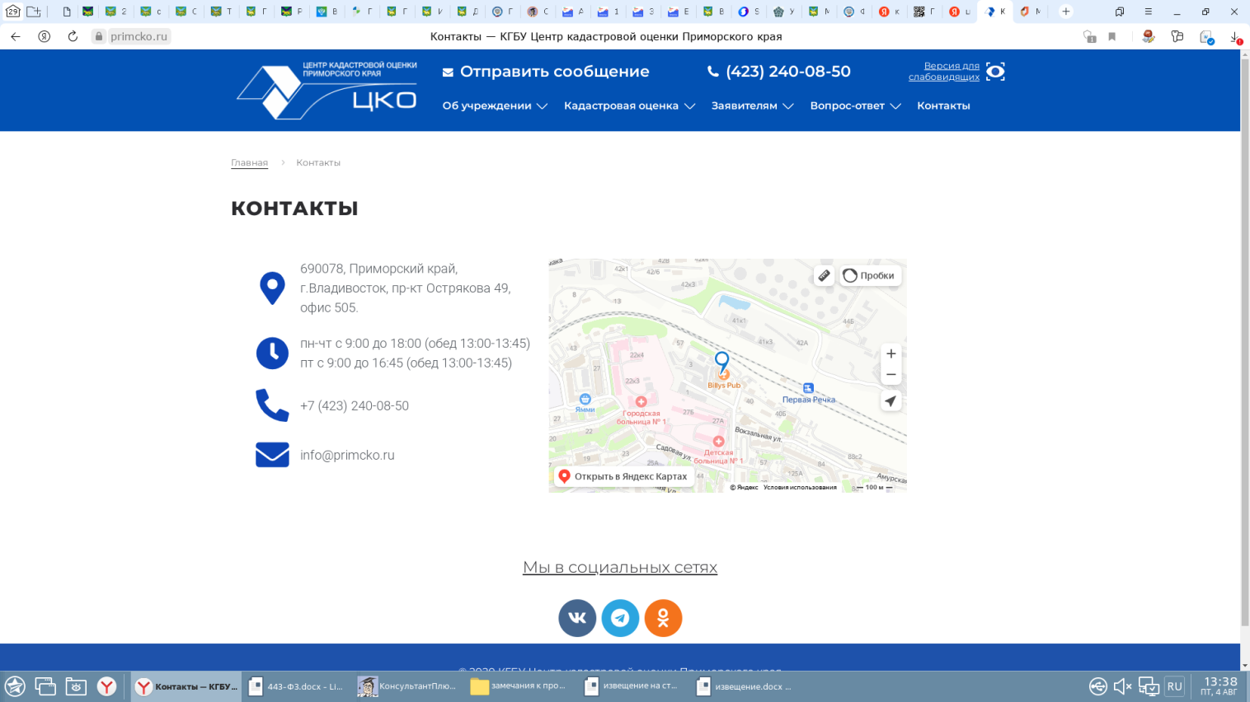 При личном обращении в КГБУ «ЦКО» по адресу:  
 г. Владивосток, пр-кт Острякова, дом 49, оф. 505, 5-й этаж.

Время приема: пн.-чт. с 9:00 до 18:00, пт. с 9:00 до 16:45,

перерыв на обед с 13:00 до 13:45.

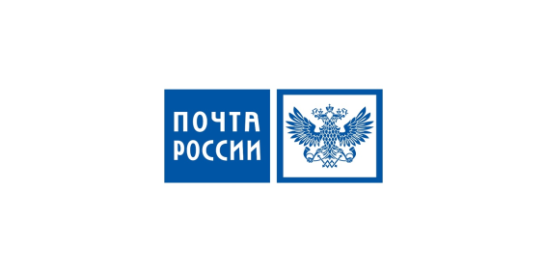 Регистрируемым почтовым отправлением с уведомлением  
 о вручении по адресу: 690078, г. Владивосток,

пр-кт Острякова, дом 49, оф.505.

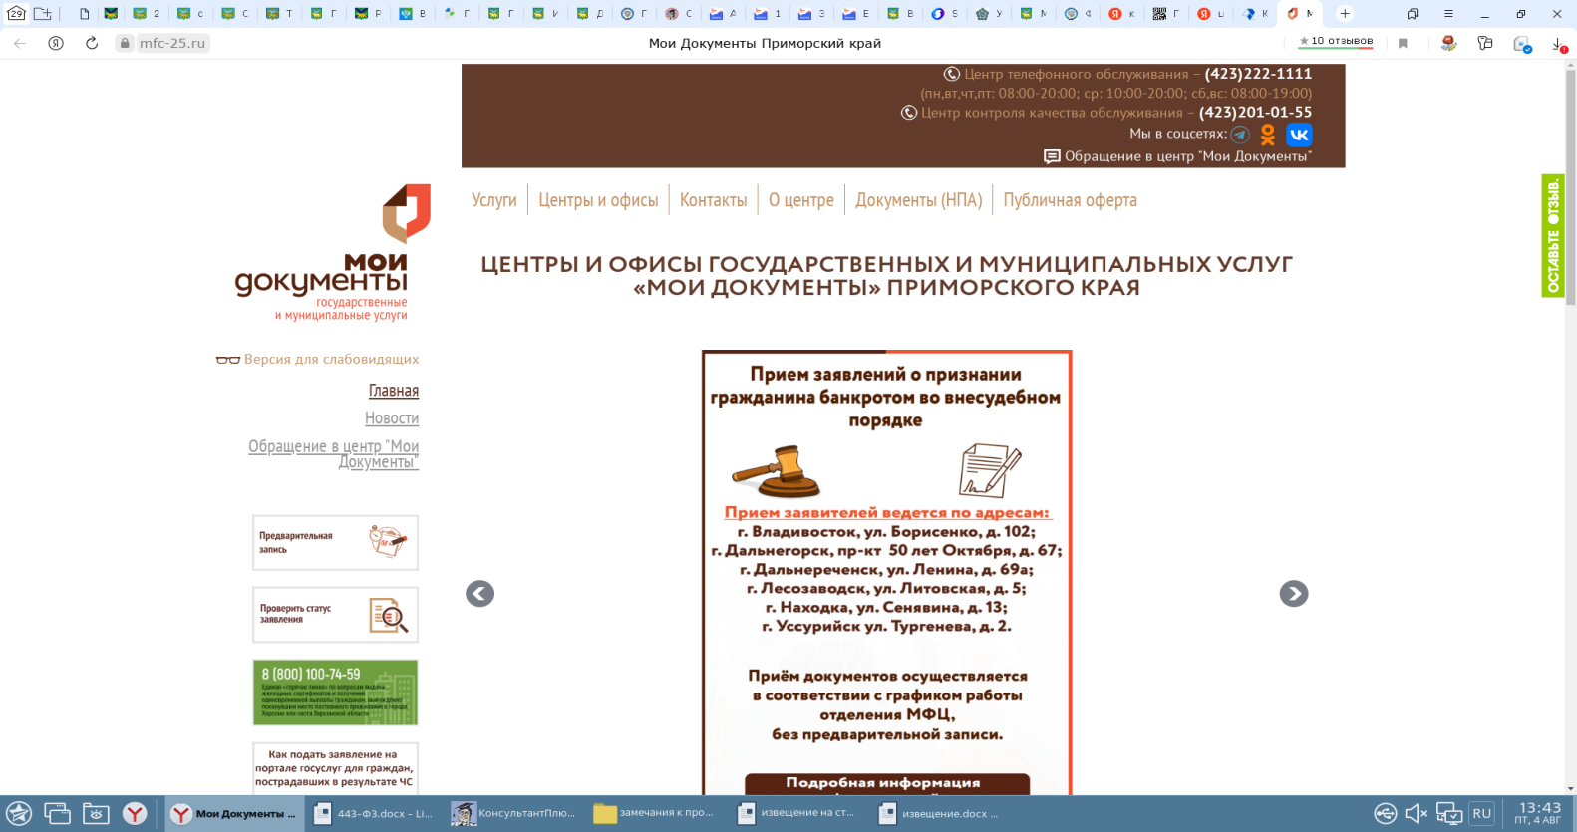

|  |
| --- |
| При обращении в МФЦ. С адресами отделений МФЦ,  а также режимом работы можно ознакомиться на сайте:  <https://mfc-25.ru/>. |